ДОУ № 79 г.ЛИПЕЦКА

**Конспект ОД**

**в старшей группе**

**«Осенний ковёр»**

**(коллективная аппликация)**

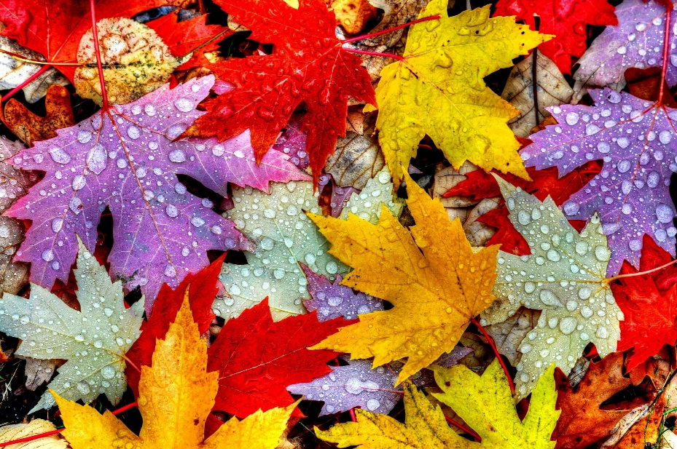

Воспитатель:

Пашкова Н.Р.

Цель:систематизировать представления детей о признаках осени.

Задачи:

Продолжать учить детей вырезать детали, используя трафареты;

Учить аккуратно пользоваться кистью, клеем, ножницами; правильно размещать детали на листке бумаги;

Развивать мелкую моторику, трудолюбие, чувство товарищества, зрительно-пространственную ориентировку;

Активизировать наблюдательность, словарь.

Оборудование:цветная бумага, ножницы, клей, кисти для клея, клеёнки, трафареты листьев, простые карандаши; аудиозапись отрывка из пьесы П. И. Чайковского «Октябрь. Осенняя песня»; репродукция картины И.Левитана «Золотая осень»; букет осенних листьев; ватман.

Ход занятия:

Ребята, давайте подойдём к окну. Какое время года за окном? (осень) – Верно, сейчас осень. А теперь давайте посмотрим на репродукцию картины известного русского художника Исаака Левитана. Давайте внимательно её рассмотрим.

- Какое время года на ней изображено?

- А какая осень на картине? Как бы вы сказали о ней?

- А какие краски выбрал художник?

Так вот, эта картина И. Левитана так и называется «Золотая осень». Но не только художники могут изображать красиво осень. Великий русский композитор П.И. Чайковский написал музыкальную пьесу про осень «Октябрь. Осеннее настроение». Послушайте, пожалуйста (прослушивание отрывка).

Вы увидели, как художник изобразил солнечный день осени и услышали, как музыкой композитор «нарисовал» пробегающий по деревьям ветерок и листья, падающие на землю.

А теперь давайте с вами немножко разомнёмся и сделаем физ.минутку

**Физкультминутка**

Мы, листики осенние,

На веточках сидели.

Ветер дунул, полетели.

Мы летели, мы летели.

И на землю тихо сели.

Ветер снова набежал

И листочки все поднял.

Повертел их, покрутил

И на коврик опустил.

Так хочется запомнить яркие, тёплые краски осени надолго. Давайте попробуем сохранить тепло осени в аппликации. Сегодня мы с вами создадим свой осенний ковёр из листьев.

- А какие деревья вам знакомы?

- Какой формы у них листочки?

Воспитатель предлагает разные виды трафаретов (дуб, клён, каштан, берёза, липа).

**Пальчиковая гимнастика «Осенние листья»**

Раз, два, три, четыре, пять, - *загибаем пальчики, начиная с большого*

Будем листья собирать. - *сжимаем и разжимаем кулачки*

Листья берёзы,- *загибаем пальчики, начиная с большого*

Листья рябины,

Листики тополя,

Листья осины,

Листика дуба мы соберём,

Маме осенний букет отнесём - пальчики «шагают» по столу.

Дети обводят понравившиеся трафареты, возможно, рисуют свои листочки.

Вырезают листочки, предварительно вспомнив правила пользования ножницами. Вырезают по 2-3 листочка.

Воспитатель предлагает приклеить листочки к коврику, сделав его ярким и красивым. Дети приклеивают листочки, предварительно вспомнив, как пользоваться кисточкой с клеем.

Аппликация выполняется под музыку П. И. Чайковского.

Посмотрите, какой красивый ковёр у нас получился. Все старались, работали аккуратно и дружно.